初三数学周末作业
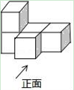
一、选择题（本大题共10小题，每小题3分，共30分）
1．一元一次方程2x=4的解是（ ）
A．x=1 B．x=2 C．x=3 D．x=4
2．如图几何体的主视图是（ ）
A．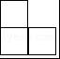 B．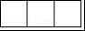 C．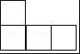 D．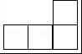
3．将数据37000用科学记数法表示为3.7×10^{n}，则n的值为（ ）
A．3 B．4 C．5 D．6
4．下列运算结果正确的是（ ）
A．a²•a³=a⁶ B．（a²）³=a⁵ C．x⁶÷x²=x⁴ D．a²+a⁵=2a³
5．下列事件是必然事件的是（ ）
A．明天太阳从西边升起 B．掷出一枚硬币，正面朝上
C．打开电视机，正在播放“新闻联播” D．任意画一个三角形，它的内角和等于180°
6．小红同学四次中考数学模拟考试成绩分别是：97，104，104，115，关于这组数据下列说法错误的是（ ）
A．平均数是105 B．众数是104 C．中位数是104 D．方差是50
7．以半径为1的圆的内接正三角形、正方形、正六边形的边心距（圆心到边的距离）为三边作三角形，则该三角形的面积是（ ）
A． B． C． D．
8．如图，E为▱ABCD的边AB延长线上的一点，且BE：AB=2：3，△BEF的面积为4，则▱ABCD的面积为（ ）
A．30 B．27 C．14 D．32
9．如图，在矩形ABCD中，AB=8，BC=12，点E是BC的中点，连接AE，将△ABE沿AE折叠，点B落在点F处，连接FC，则sin∠ECF=（ ）
A． B． C． D．
10．如图，抛物线y=ax²+bx+c与x轴交于点A（﹣1，0），顶点坐标（1，n），与y轴的交点在（0，3），（0，4）之间（包含端点），则下列结论：①abc＞0；②3a+b＜0；
③﹣≤a≤﹣1；④a+b≥am²+bm（m为任意实数）；⑤一元二次方程ax²+bx+c=n有两个不相等的实数根，其中正确的有（ ）
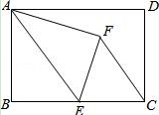
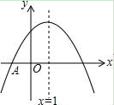
A．2个 B．3个 C．4个 D．5个

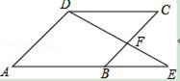

二、填空题（本大题共6小题，每小题3分，共18分）
11．分解因式：a²﹣a= ．
12．计算：﹣= ．
13．如图，在△ABC中，BD⊥AC于D，点E为AB的中点，AD=6，DE=5，则线段BD的长等于 ．
14．在菱形ABCD中，∠A=30°，在同一平面内，以对角线BD为底边作顶角为120°的等腰三角形BDE，则∠EBC的度数为 ．
15．为增强学生体质，某中学在体育课中加强了学生的长跑训练．在一次女子800米耐力测试中，小静和小茜在校园内200米的环形跑道上同时起跑，同时到达终点；所跑的路程S（米）与所用的时间t（秒）之间的函数图象如图所示，则她们第一次相遇的时间是起跑后的第 秒．
16．如图，边长为1的正方形ABCD的对角线AC、BD相交于点O．有直角∠MPN，使直角顶点P与点O重合，直角边PM、PN分别与OA、OB重合，然后逆时针旋转∠MPN，旋转角为θ（0°＜θ＜90°），PM、PN分别交AB、BC于E、F两点，连接EF交OB于点G，则下列结论中正确的是 ．
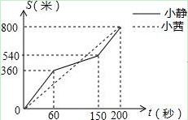
（1）EF=OE；（2）S_{四边形OEBF}：S_{正方形ABCD}=1：4；（3）BE+BF=OA；（4）在旋转过程中，当△BEF与△COF的面积之和最大时，AE=；（5）OG•BD=AE²+CF²．
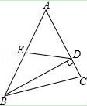
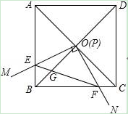
三、解答题（本大题共72分）
17．（6分）计算：|1﹣|﹣2sin60°+（π﹣2016）⁰﹣．

18．（6分）如图，AC∥EG，BC∥EF，直线GE分别交BC，BA于P，D．且AC=GE，BC=FE．求证：∠A=∠G．
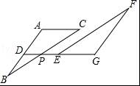
19．（8分）历下区某中学举行了“中国梦，中国好少年”演讲比赛，菲菲同学将选手成绩划分为A、B、C、D四个等级，绘制了两种不完整统计图．

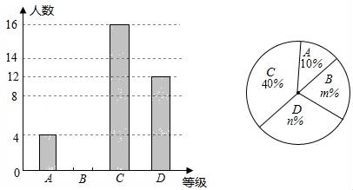
根据图中提供的信息，解答下列问题：
（1）参加演讲比赛的学生共有 人，扇形统计图中m= ，n= ，并把条形统计图补充完整．
（2）学校欲从A等级2名男生2名女生中随机选取两人，参加达州市举办的演讲比赛，请利用列表法或树状图，求A等级中一男一女参加比赛的概率．（男生分别用代码 A₁、A₂表示，女生分别用代码B₁、B₂表示）

20．（8分）已知关于x的一元二次方程x²﹣2x+m﹣1=0有两个实数根x₁、x₂．
（1）求m的取值范围；
（2）若x₁²+x₂²=6x₁x₂，求m的值．

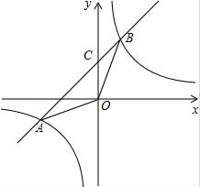
21．（8分）如图，在平面直角坐标系中，一次函数y=﹣ax+b的图象与反比例函数y=的图象相交于点A（﹣4，﹣2），B（m，4），与y轴相交于点C．
（1）求反比例函数和一次函数的解析式；
（2）求点C的坐标及△AOB的面积．

22．（8分）如图，在⊙O中，直径AB平分弦CD，AB与CD相交于点E，连接AC、BC，点F是BA延长线上的一点，且∠FCA=∠B．
（1）求证：CF是⊙O的切线．
（2）若AC=4，tan∠ACD=，求⊙O的半径．
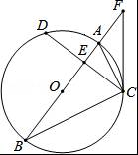
23．（8分）“二广”高速在益阳境内的建设正在紧张地进行，现有大量的沙石需要运输．“益安”车队有载重量为8吨、10吨的卡车共12辆，全部车辆运输一次能运输110吨沙石．
（1）求“益安”车队载重量为8吨、10吨的卡车各有多少辆？
（2）随着工程的进展，“益安”车队需要一次运输沙石165吨以上，为了完成任务，准备新增购这两种卡车共6辆，车队有多少种购买方案，请你一一写出．

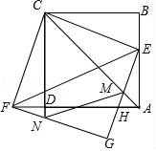
24．（10分）如图，正方形ABCD的边长为1，点E为边AB上一动点，连结CE并将其绕点C顺时针旋转90°得到CF，连结DF，以CE、CF为邻边作矩形CFGE，GE与AD、AC分别交于点H、M，GF交CD延长线于点N．
（1）证明：点A、D、F在同一条直线上；
（2）随着点E的移动，线段DH是否有最小值？若有，求出最小值；若没有，请说明理由；
（3）连结EF、MN，当MN∥EF时，求AE的长．

25．（10分）在平面直角坐标系中，已知y=﹣x²+bx+c（b、c为常数）的顶点为P，等腰直角三角形ABC的顶点A的坐标为（0，﹣1），点C的坐标为（4，3），直角顶点B在第四象限．
（1）如图，若抛物线经过A、B两点，求抛物线的解析式．
（2）平移（1）中的抛物线，使顶点P在直线AC上并沿AC方向滑动距离为时，试证明：平移后的抛物线与直线AC交于x轴上的同一点．
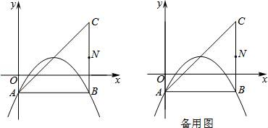
（3）在（2）的情况下，若沿AC方向任意滑动时，设抛物线与直线AC的另一交点为Q，取BC的中点N，试探究NP+BQ是否存在最小值？若存在，求出该最小值；若不存在，请说明理由．

参考答案
一、选择题
1．B．2．C．3．B．4．C．5．D．6．D．7．D．8．A．9．D．10．B．
二、填空题
11．a（a﹣1）．12．x+1．13．8．14．105°或45°．15．120．16．（1），（2），（3），（5）．
三、解答题
17．解：原式=﹣1﹣2×+1﹣2=﹣1﹣+1﹣2=﹣2．
18．证明：∵AC∥EG，
∴∠C=∠CPG，
∵BC∥EF，
∴∠CPG=∠FEG，
∴∠C=∠FEG，
在△ABC和△GFE中，
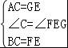，
∴△ABC≌△GFE（SAS），
∴∠A=∠G．
19．解：（1）根据题意得：参加演讲比赛的学生共有：4÷10%=40（人），
∴m%=1﹣40%﹣10%﹣30%=20%，
∴m=20，
∵n%=×100%=30%，
∴n=30；
如图：
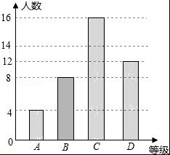
故答案为：40，20，30；

（2）画树状图得：
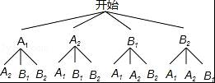，
∵共有12种等可能的结果，A等级中一男一女参加比赛的有8种情况，
∴A等级中一男一女参加比赛的概率为： =．

20．解：
（1）∵方程有两个实数根，
∴△≥0，即（﹣2）²﹣4（m﹣1）≥0，
解得m≤2；
（2）由根与系数的关系可得x₁+x₂=2，x₁x₂=m﹣1，
∵x₁²+x₂²=6x₁x₂，
∴（x₁+x₂）²﹣2x₁x₂=6x₁x₂，即（x₁+x₂）²=8x₁x₂，
∴4=8（m﹣1），解得m=1.5．

21．解：（1）∵点A（﹣4，﹣2）在反比例函数y=的图象上，
∴k=﹣4×（﹣2）=8，
∴反比例函数的表达式为y=；
∵点B（m，4）在反比例函数y=的图象上，
∴4m=8，解得：m=2，
∴点B（2，4）．
将点A（﹣4，﹣2）、B（2，4）代入y=﹣ax+b中，
得：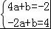，解得：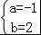，
∴一次函数的表达式为y=x+2．
（2）令y=x+2中x=0，则y=2，
∴点C的坐标为（0，2）．
∴S_{△AOB}=OC×（x_{B}﹣x_{A}）=×2×[2﹣（﹣4）]=6．

22．（1）证明：连接CO，
∵AB是⊙O的直径，
∴∠BCA=90°，
∴∠ACO+∠OCB=90°，
∵OB=CO，
∴∠B=∠OCB，
∵∠FCA=∠B，
∴∠BCO=∠ACF，
∴∠OCA+∠ACF=90°，
即∠OCF=90°，
∴CF是⊙O的切线；

（2）解：∵直径AB平分弦CD，
∴AB⊥DC，
∴=，
∵AC=4，tan∠ACD=，
∴tan∠B=tan∠ACD==，
∴=，
∴BC=8，
∴在Rt△ABC中，
AB===4，
则⊙O的半径为：2．
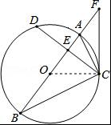
23．解：（1）设“益安”车队载重量为8吨、10吨的卡车分别有x辆、y辆，
根据题意得：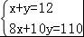，解之得：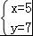．
答：“益安”车队载重量为8吨的卡车有5辆，10吨的卡车有7辆；
（2）设载重量为8吨的卡车增加了z辆，
依题意得：8（5+z）+10（7+6﹣z）＞165，
解之得：z＜，
∵z≥0且为整数，
∴z=0，1，2；
∴6﹣z=6，5，4．
∴车队共有3种购车方案：
①载重量为8吨的卡车购买1辆，10吨的卡车购买5辆；
②载重量为8吨的卡车购买2辆，10吨的卡车购买4辆；
③载重量为8吨的卡车不购买，10吨的卡车购买6辆．
24．（1）证明：∵四边形ABCD是正方形，
∴CD=CB，∠BCD=∠B=∠ADC=90°，
∵CE=CF，∠ECF=90°，
∴∠ECF=∠DCB，
∴∠DCF=∠BCE，
∴△DCF≌△BCE，
∴∠CDF=∠B=90°，
∴∠CDF+∠CDA=180°，
∴点A、D、F在同一条直线上．
（2）解：有最小值．
理由：设AE=x，DH=y，则AH=1﹣y，BE=1﹣x，
∵四边形CFGE是矩形，
∴∠CEG=90°，
∴∠CEB+∠AEH=90°
CEB+∠ECB=90°，
∴∠ECB=∠AEH，
∵∠B=∠EAH=90°，
∴△ECB∽△HEA，
∴=，
∴=，
∴y=x²﹣x+1=（x﹣）²+，
∵a=1＞0，
∴y有最小值，最小值为，
∴DH的最小值为．
（3）解：∵四边形CFGE是矩形，CF=CE，
∴四边形CFGE是正方形，
∴GF=GE，∠GFE=∠GEF=45°，
∵NM∥EF，
∴∠GNM=∠GFE，∠GMN=∠GEF，
∴∠GMN=∠GNM，
∴GN=GM，
∴FN=EM，
∵CF=CE，∠CFN=∠CEM，
∴△CFN≌△CEM，
∴∠FCN=∠ECM，∵∠MCN=45°，
∴∠FCN=∠ECM=∠BCE=22.5°，
在BC上取一点K，使得KC=KE，则△BKE是等腰直角三角形，设BE=BK=a，则KC=KE=a，
∴a+a=1，
∴a=﹣1，
∴AE=AB﹣BE=1﹣（﹣1）=2﹣．
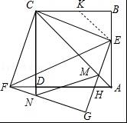
25．解：（1）∵等腰直角三角形ABC的顶点A的坐标为（0，﹣1），C的坐标为（4，3）
∴点B的坐标为（4，﹣1）．
∵抛物线过A（0，﹣1），B（4，﹣1）两点，
∴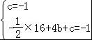，
解得：b=2，c=﹣1，
∴抛物线的函数表达式为：y=﹣x²+2x﹣1．
（2）如答题图2，设顶点P在直线AC上并沿AC方向滑动距离时，到达P′，作P′M∥y轴，PM∥x轴，交于M点，
∵点A的坐标为（0，﹣1），点C的坐标为（4，3），
∴直线AC的解析式为y=x﹣1，
∵直线的斜率为1，
∴△P′PM是等腰直角三角形，
∵PP′=，
∴P′M=PM=1，
∴抛物线向上平移1个单位，向右平移1个单位，
∵y=﹣x²+2x﹣1=﹣（x﹣2）²+1，
∴平移后的抛物线的解析式为y=﹣（x﹣3）²+2，
令y=0，则0=﹣（x﹣3）²+2，
解得x₁=1，x₂=5，
∴平移后的抛物线与x轴的交点为（1，0），（5，0），
解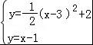，得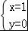或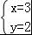
∴平移后的抛物线与AC的交点为（1，0），
∴平移后的抛物线与直线AC交于x轴上的同一点（1，0）．
（3）如答图3，取点B关于AC的对称点B′，易得点B′的坐标为（0，3），BQ=B′Q，取AB中点F，
连接QF，FN，QB′，易得FN∥PQ，且FN=PQ，
∴四边形PQFN为平行四边形．
∴NP=FQ．
∴NP+BQ=FQ+B′Q≥FB′==2．
∴当B′、Q、F三点共线时，NP+BQ最小，最小值为2．
